Лабораторная работа 10
Препроцессинг текстовых неструктурированных данных

Задание: выполнить парсинг интернет-ресурса одной из СМИ (kommersant.ru), извлечь новости, выполнить первичный препроцессинг.

Ход работы:
- Импорт необходимых библиотек:

import requests
from bs4 import BeautifulSoup
import time
import json
import csv
import pandas as pd
import numpy as np
import matplotlib.pyplot as plt
# Импортируем библиотеку для работы с естественным языком
import nltk
from nltk.tokenize import RegexpTokenizer

%matplotlib inline

Примечание:
- библиотека requests используется для отправки HTTP-запросов. Она упрощает взаимодействие с веб-сервисами и API, позволяя легко получать данные с веб-страниц,
- модуль time предоставляет функции для работы со временем, например, для измерения времени выполнения кода,
- библиотека nltk (Natural Language Toolkit) предназначена для работы с текстами и обработки естественного языка. Она предоставляет инструменты для токенизации, стемминга и других задач NLP,

- from bs4 import BeautifulSoup - импортирует класс BeautifulSoup из библиотеки BeautifulSoup4, которая предназначена для парсинга HTML и XML документов. Это позволяет извлекать данные из веб-страниц,
- from nltk.tokenize import RegexpTokenizer - импортирует класс RegexpTokenizer из библиотеки nltk, который позволяет токенизировать текст на основе регулярных выражений. Это полезно для более точного разделения текста на токены в зависимости от заданных условий.

- Выполним парсинг:
зададим базовые параметры для работы с документами на сайте «Коммерсант», определяя URL и диапазон страниц для дальнейшей обработки

url='https://kommersant.ru/doc/'
firstpage=4148690
lastpage=4148790

- Напишем функцию перебора страниц get_urls:

def get_urls():
#Создается пустой список listUrl, который будет использоваться для хранения #сгенерированных URL-адресов
listUrl=[]
for page in range(firstpage, lastpage):
# Внутри цикла создается строка pageUrl, которая формируется с помощью метода format(). #Он объединяет базовый URL (url) и номер текущей страницы (page), создавая полный #адрес для каждой страницы
pageUrl='{}{}'.format(url, page)
#Сформированный URL добавляется в список listUrl
listUrl.append(pageUrl)
return listUrl

- Выполним команду:
get_urls()

- Напишем функцию, которая будет получать статус и парсить нашу статью:

# Список статей создадим. Сперва он пустой
postList=[]
# Напишем функцию get_data, которая возвращает список статей
def get_data():
# get_urls возвращает список URL-адресов. Цикл проходит по каждому URL в этом списке
for pageData in get_urls():
#Для каждого URL выполняется HTTP-запрос с помощью библиотеки requests.
#Результат запроса сохраняется в переменной fullData, а статус-код ответа выводится на #экран.
fullData=requests.get(pageData)
print(fullData.status_code)

# Если статус-код равен 200, это означает, что запрос был успешным, и можно продолжать #обработку данных
if fullData.status_code==200:
soup=BeautifulSoup(fullData.text, 'html5lib')

posts=soup.findAll('div', class_='article_text_wrapper')
#проходим по всем найденным элементам posts, извлекаем текст, очищаем его от знаков #препинания и приводим к нижнему регистру, после чего добавляем в postList.
for post in range(len(posts)):
postList.append(posts[post].text.replace('!', ' ').replace('?', ' ').
replace('-', ' ').replace('.', ' ').replace("\n", "").
replace(",", "").lower())
# Установим время 2 сек, чтобы не нарушать политику сайта по частоте запросов
time.sleep(2.0)

return postList

- Спарсим новости:
get_data()

- Создаем датафрейм:
columns=['news']
data=postList
df=pd.DataFrame(data, columns=columns)
df.head()

Получим следующий датафрейм с нашими новостями:
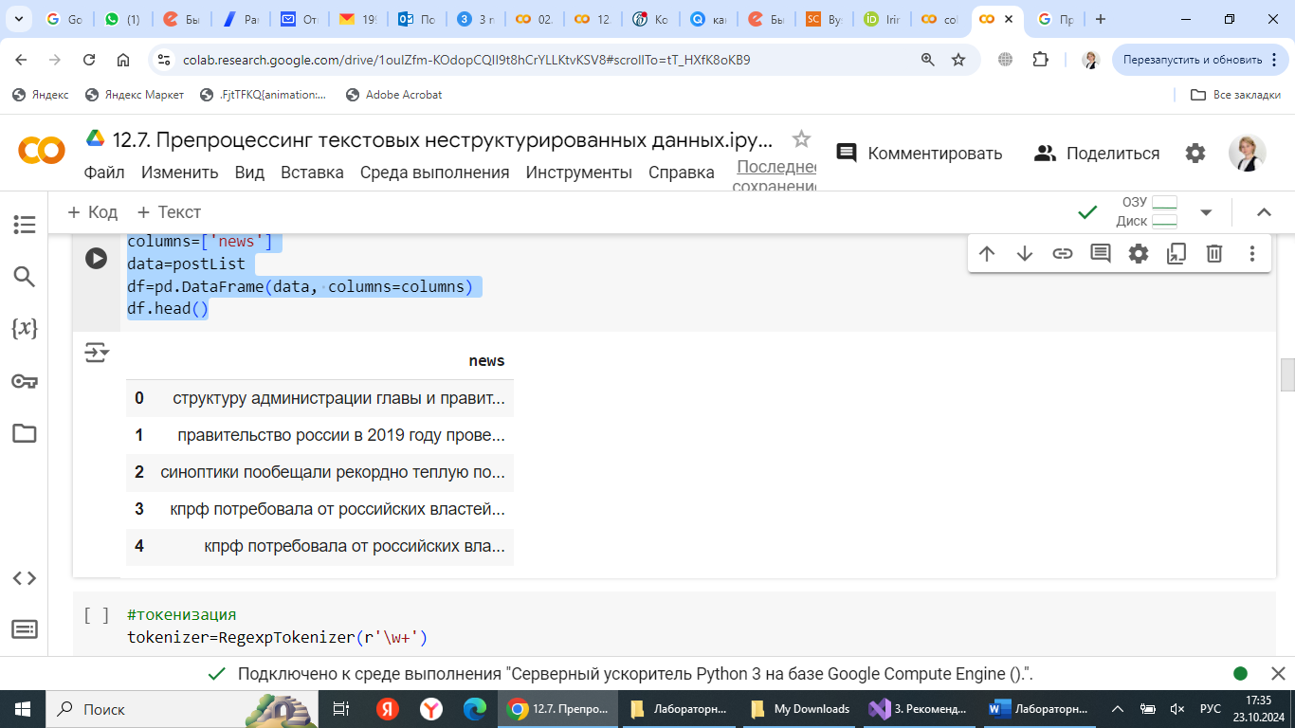

- Проведем первичную токенизацию:
#создает токенизатор, который разбивает текст на слова, игнорируя знаки препинания и #другие символы

tokenizer=RegexpTokenizer(r'\w+')

- Создадим новую колонку с токенами:

df['tokens']=df['news'].apply(tokenizer.tokenize)
df.head()

Разбили каждую новость на слова:
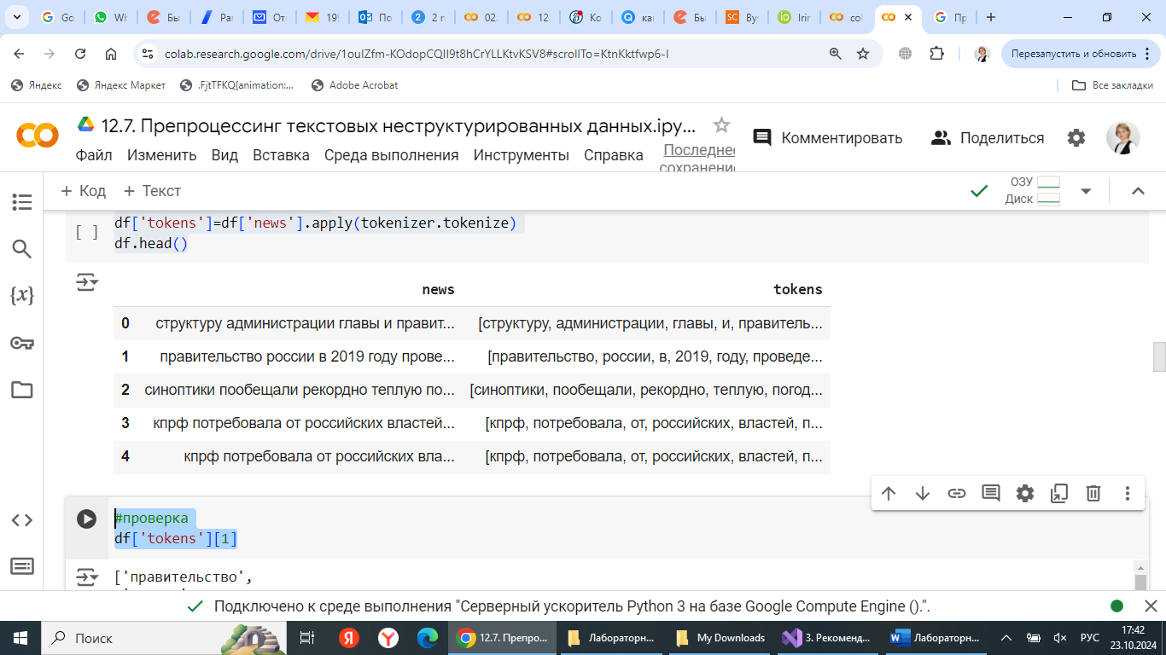

- Проверим наши токенизированные новости
df['tokens'][1]

Получим новость с разделением на слова:
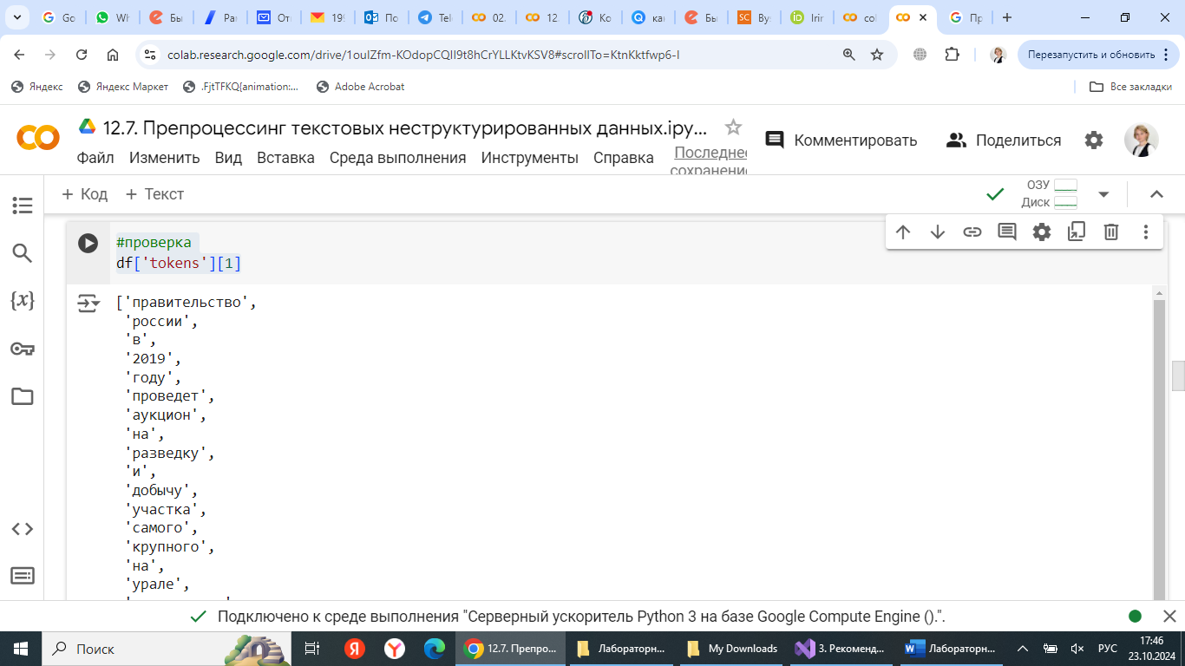

- Выведем слово в данной новости с индексом 10:

#проверка
df['tokens'][1][10]
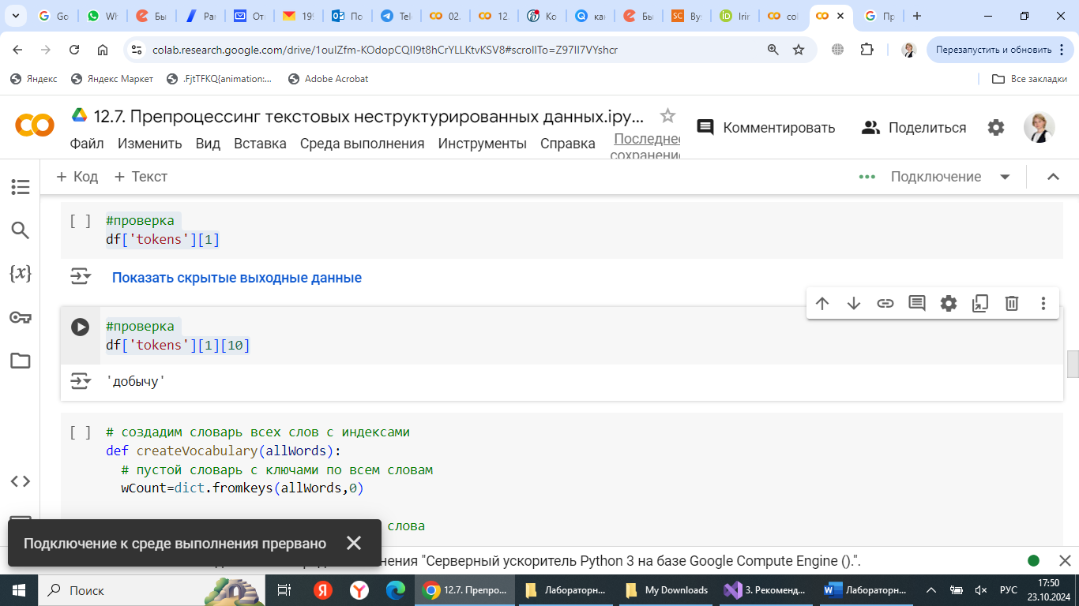
- Создадим словарь, который будет упорядочивать слова по частоте их появления и поменяет их потом на индексы:

# создадим словарь всех слов с индексами
def createVocabulary(allWords):
# пустой словарь с ключами по всем словам
wCount=dict.fromkeys(allWords,0)

#считаем частоту появления каждого слова
for word in allWords:
wCount[word]+=1

print('Собрана частота появления слов')

# Сортируем лист по количеству появления слов
wordsList=list(wCount.items())
wordsList.sort(key=lambda i: i[1], reverse=1)

# список слов, отсортированный по частоте появлений
sortedWords=[]

for word in wordsList:
sortedWords.append(word[0])

# наначаем индексы
wordIndexes=dict.fromkeys(allWords,0)
wordKeys=wordIndexes.keys()
# смотрим длину списка с ключами
wordKeysLen=len(wordKeys)

index=0
lastPer=0

for word in wordKeys:
wordIndexes[word]=sortedWords.index(word)+1
index+=1

per=round(100*index/wordKeysLen)
# дописываем словарь частотности
if (((per%10)==0)&(lastPer!=per)):
print(per, '% обратно', sep="")
lastPer=per

print('Собран словарь частотности')

return wordIndexes

- Посмотрим на наш датасет:
df.head()
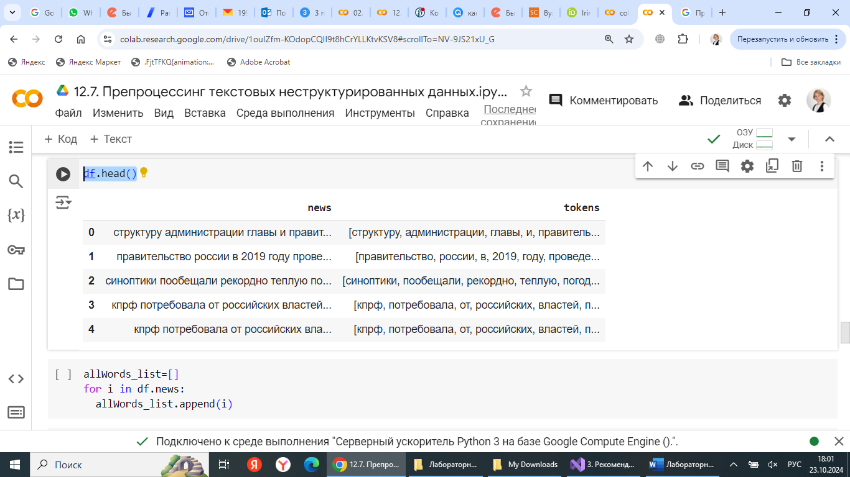

- Пройдем списком по колонке news:
allWords_list=[]
for i in df.news:
allWords_list.append(i)

- Можно посмотреть на список новостей:
allWords_list
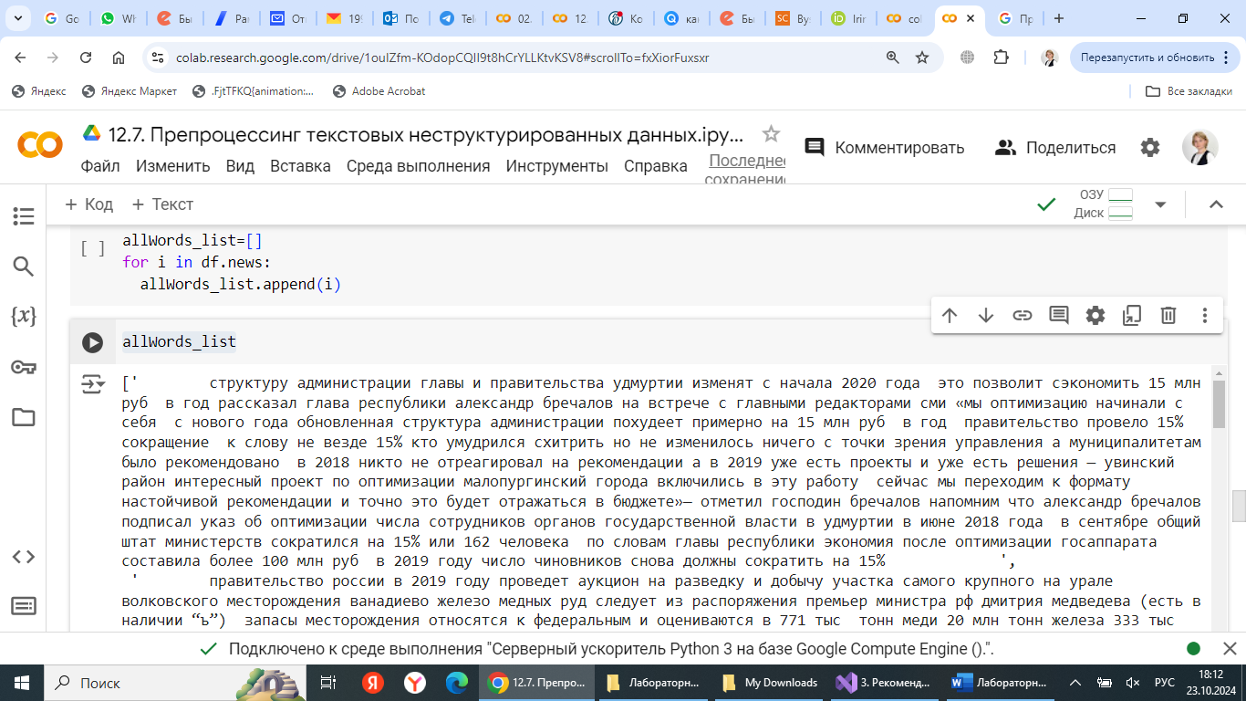
- Воспользуемся tokenizer. В качестве аргумента передадим строку со списком новостей:

allWords_list=tokenizer.tokenize(str(allWords_list))

- Проведем проверку:
allWords_list[1]
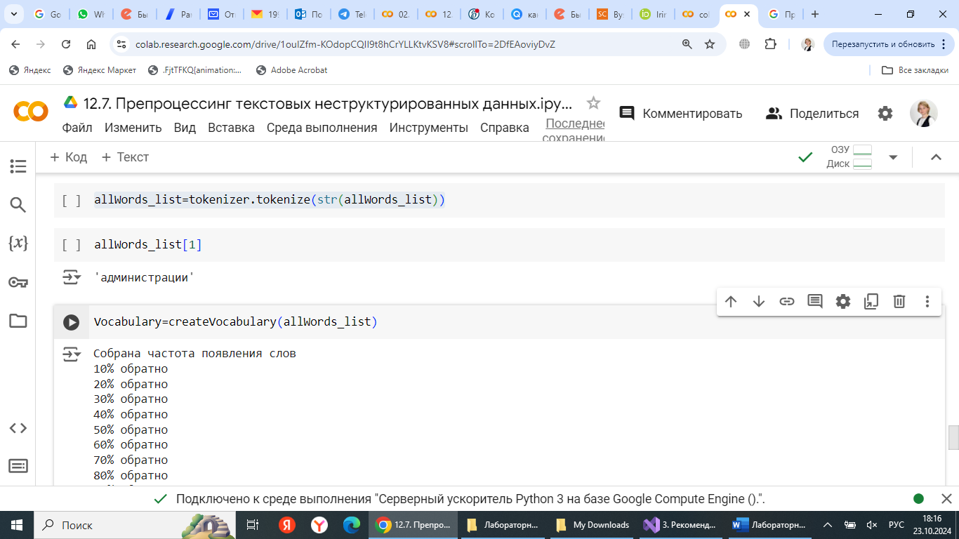
Произошла разбивка по словам.

- Применим нашу функцию createVocabulary:

Vocabulary=createVocabulary(allWords_list)

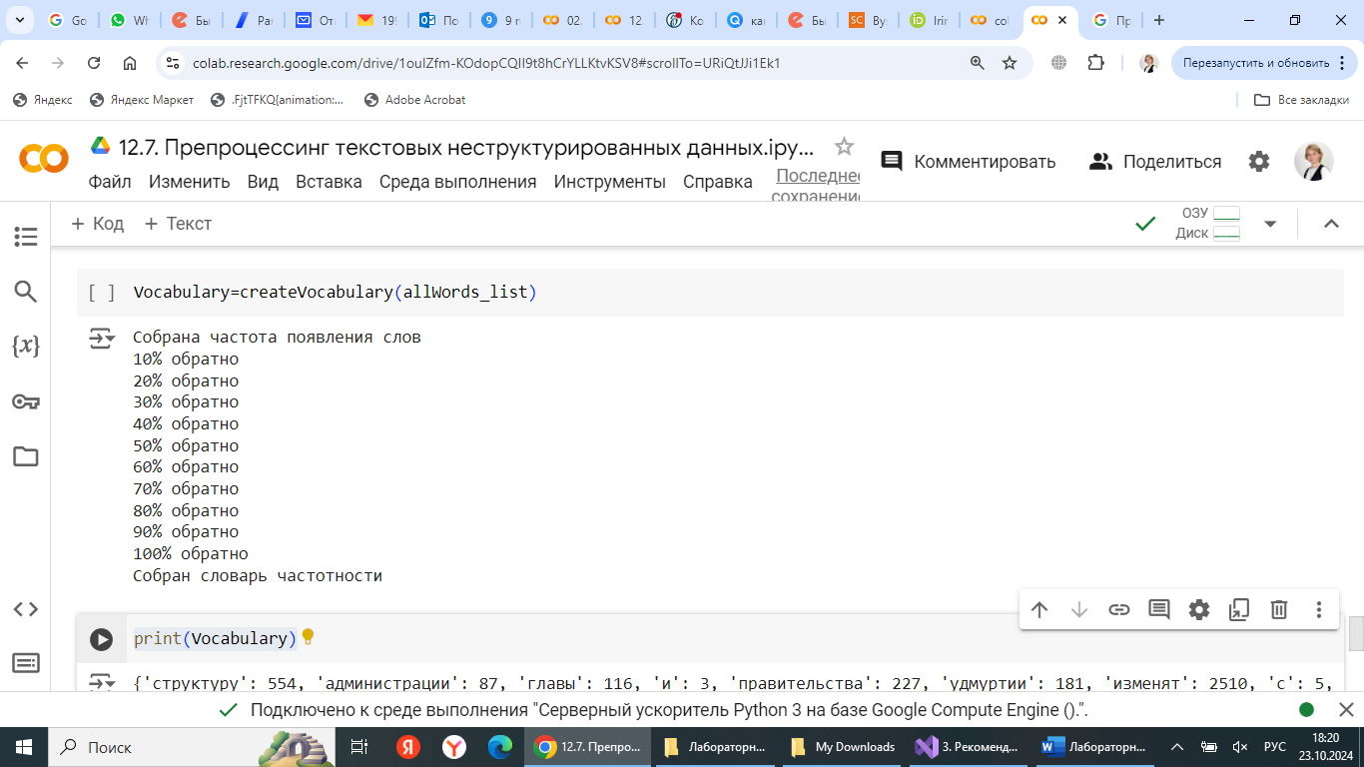
- Посмотрим наш словарь:

print(Vocabulary)

Теперь к каждому слову назначен соответствующий индекс:
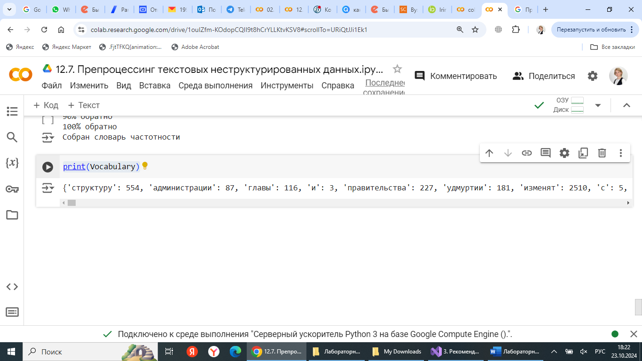

Вывод: препроцессинг текстовых неструктурированных данных является важным этапом, который значительно улучшает качество и эффективность последующей работы с данными, будь то анализ, визуализация или обучение моделей машинного обучения.

Самостоятельно изучите принцип создания рекомендательной системы на основе содержимого: https://colab.research.google.com/drive/1b9eVtip4BeDfO-Rc40AywOGHBW7wJXrB?usp=sharing.

